Miércoles
03
de Febrero

Quinto de Primaria
Matemáticas

El área del romboide y la herencia

Aprendizaje esperado: Resuelve problemas que impliquen el uso de las características y propiedades de triángulos y cuadriláteros.

Énfasis: Deducir formalmente la fórmula para calcular el área del romboide mediante su transformación en rectángulo.

¿Qué vamos a aprender?

Deducirás formalmente la fórmula para calcular el área del romboide, mediante su transformación en rectángulo.

¿Qué hacemos?

Revisaremos el problema de Doña Marce. Ella ha decidido hacer un testamento para heredar tres terrenos a sus tres hijos: Claudia de 32 años, Sandra de 28 años y Carlos de 22 años.

Doña Marce, quiere heredarle el terreno de mayor área a Carlos, el de menor área a Claudia y el otro terreno a Sandra.

Los tres terrenos son los que están en esta imagen:

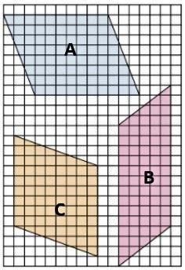

Los tres terrenos son casi del mismo tamaño. Por eso Doña Marce no puede decir cuál es el que corresponde a cada hijo. El problema de Doña Marce es:

- ¿Cuál de los tres terrenos asignará a cada uno de sus hijos?
Como ya conoces el problema de Doña Marce, es momento de empezar a resolverlo.

Ella quiere repartir sus tres terrenos entre sus tres hijos; pero quiere darle a Claudia el terreno de menor superficie, a Carlos el de mayor superficie y el mediano a Sandra.

Te invito a que analices la situación:

- ¿Qué información de los terrenos es útil para determinar cuál le corresponde a cada hijo?

Los tres tienen cuatro lados, cuatro vértices y cuatro ángulos.

Pero los tres tienen dos pares de lados opuestos, iguales y paralelos entre sí. Los ángulos contiguos también son diferentes. Ambos suman 180 grados, porque tienen dos ángulos agudos y dos obtusos. La suma de los cuatro ángulos interiores es igual a 360 grados.

Además, tienen dos diagonales, pero sus diagonales no son perpendiculares. Ya identificadas algunas de las características de esta figura geométrica.

- ¿Cómo se llama la figura geométrica que tienen los terrenos?
R = Se llama romboide.

A las características que definen a un romboide se les llama propiedades, propiedades del romboide.

Algunas propiedades del romboide son:

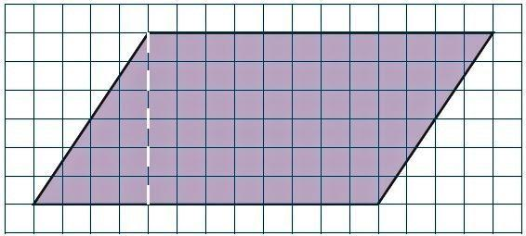

- Tiene cuatro lados, cuatro vértices y cuatro ángulos.
- Los lados contiguos tienen diferente medida.
- Tiene dos pares de lados opuestos, iguales y paralelos entre sí.
- Tiene dos ángulos agudos y dos obtusos.
- Los ángulos contiguos son diferentes y suman 180 grados.
- La suma de sus ángulos interiores es igual a 360°.
- Tienen dos diagonales que no son perpendiculares.

El romboide, al igual que todas las figuras geométricas, tiene propiedades que lo distinguen y que debes aprender a identificar.

Ahora vamos a resolver el problema de Doña Marce:
- ¿Qué puedes hacer para identificar cuál terreno le corresponde a cada uno de sus hijos?

Puedes identificar al terreno más grande, al más chico y al mediano y saber cuál terreno tiene mayor área, cuál tiene menor área y el que queda. ¿Cómo puedes calcular el área de cada terreno?

Usa la fórmula para obtener el área del romboide. La fórmula consiste en identificar la longitud de su base y la longitud de su altura y luego multiplicarlas y el resultado de la multiplicación es la medida del área del romboide.
Ya identificaste el procedimiento, ahora calcula el área del primer terreno. Considerando que cada cuadrito corresponde a 1 metro cuadrado.

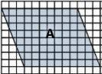

Primero ve cuánto mide la longitud de la base y cuenta los cuadritos para saber lo que mide la base. La base mide 10 metros.

Ahora mide la altura. Recuerda que la altura es un segmento perpendicular a la base que mide la distancia de la base a su lado paralelo.

Cuenta ahora los metros que mide la altura del romboide A: La altura mide 8 metros.

Ya que conoces la medida de la base y la de la altura, lo que sigue es multiplicar ambas cantidades.

El resultado es ochenta, pero 80 metros cuadrados. El terreno A tiene como área 80 metros cuadrados.

Ya tienes el área del terreno A. Usa la fórmula para calcular el área del romboide, que consiste en multiplicar las medidas de la base y de la altura. Generalmente encontrarás esa fórmula de esta forma:

A= b X h
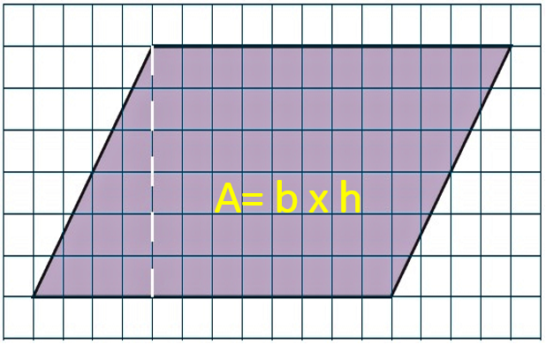

La altura casi siempre se representa con la letra h

Para calcular el área del terreno A has usado una unidad cuadrada que se llama metro cuadrado. Hay otras unidades cuadradas como centímetro cuadrado, kilómetro cuadrado y otras. Por ello, el resultado es que el área del terreno A mide 80 metros cuadrados.

Ahora calcula el área del terreno B.

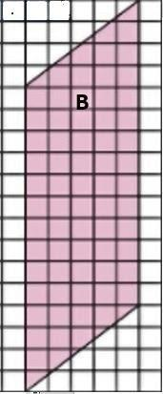

La base no siempre estará en la misma posición. Ubica un lado que se ejerce como base en cualquiera de los lados horizontales o verticales.

El lado que puedes elegir para la base, puede ser el de la derecha o el de la izquierda.

La altura puede ubicarse vertical u horizontalmente a lo largo del lado que sirve de base. No olvides que la base y la altura no estarán siempre en la misma posición.

Aclarado lo anterior, continúa con el procedimiento:

- ¿Cuánto mide la base y la altura del terreno B?
R = 70 metros cuadrados.

De base mide 14 metros y de altura 5 metros.

Entonces solamente multiplica 14 X 5 y obtendrás como resultado 70 metros cuadrados.

El terreno B tiene de área 70 metros cuadrados. Calcula enseguida el área del terreno C.

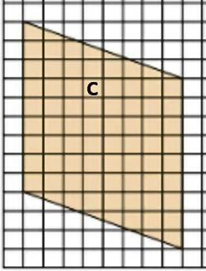

Tomando el lado izquierdo como base, puedes ver que tiene de longitud 9 metros.

Busca la altura al encontrar un segmento perpendicular a la base que termina en el lado opuesto, mide 8 metros.

Como ya sabes que la base mide 9 metros y la altura 8 metros, multiplica 9 X 8 y obtendrás como resultado 72. Por lo que el área del terreno C es de 72 metros cuadrados.

Espero te haya quedado clara la fórmula para obtener el área de cualquier superficie que tenga forma de romboide.

Ahora, ya tienes la medida del área de los tres terrenos.

El terreno A mide 80 metros cuadrados, el terreno B mide 70 metros cuadrados y el terreno C mide 72 metros cuadrados.

- ¿Cuál terreno le corresponde a cada uno de los hijos de Doña Marce?

El terreno de menor área le toca a Claudia, le corresponde el terreno B.
El terreno de mayor área le toca a Carlos, le corresponde el terreno A.
Y el terreno C le toca a Sandra, la hermana mediana.

Has resuelto el problema de la herencia y con ello has ayudado a Doña Marce a repartir los terrenos en su testamento.

Después de esta experiencia geométrica, he aquí algunas conclusiones:

- Que el área se refiere a la medida de una superficie, como la del romboide.
- Que un romboide puede transformarse en rectángulo y por eso, para calcular el área de los dos se utiliza la misma fórmula.
- Que el área de un romboide es el resultado de multiplicar la base por la altura.
- Que la altura es un segmento perpendicular que va del lado considerado como base al lado opuesto.
- Que no todas las superficies con forma de romboide se presentan en la misma posición.

Con lo que aprendiste, puedes calcular el área de cualquier superficie en forma de romboide.

El Reto de Hoy:

Resuelve la segunda consigna del Desafío 32 “El rombo”, que se encuentra en la página 72 de tu libro de Desafíos Matemáticos.

¡Buen trabajo!

Gracias por tu esfuerzo.

Para saber más:
Lecturas

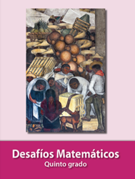
https://libros.conaliteg.gob.mx/20/P5DMA.htm

